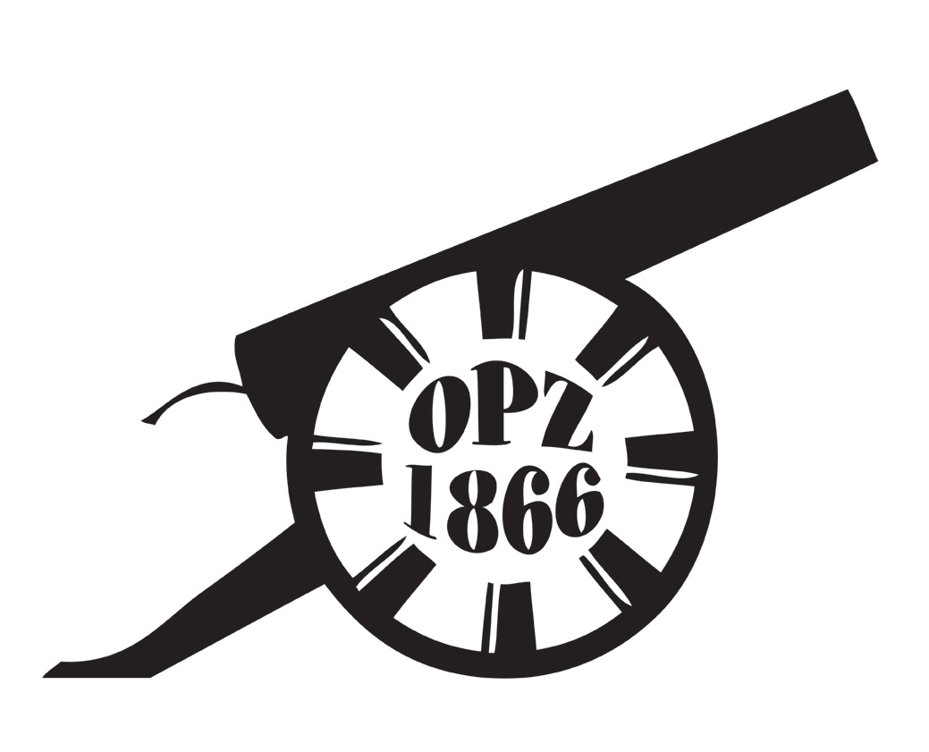
čp.73 • Hořiněves • 50312 - Phone: 495426160 •IČO 70955280
E-Mail:ou@horineves.cz• www.opz1866.eu
Pozvánka na Valnou hromadu
Mikroregionu obcí Památkové zóny 1866

Termín konání: pátek 8. 12. 2023 od 17,00 hod.
Místo konání: Hořiněves, Hostinec U Šáfrů, čp. 42

Program:

- Zahájení
- Volba orgánů Valné hromady
- Kontrola usnesení z Valné hromady ze dne 25. 5.2023
- Informace o realizaci projektů
- Revitalizace zeleně – OP ŽP – ukončení projektu
- Revitalizace zeleně – OP ŽP – nová žádost – informace
- Environmentální vzdělávání – nová žádost o dotaci na období 2024 - 2025
- Profesionalizace – nová žádost o dotaci na rok 2024
- Zpráva – audit
- Návrh na schválení – Rozpočet na rok 2024
- Návrh na schválení Plánu činnosti na r. 2024
- Návrh na schválení rozpočtových opatření
- Strategie Mikroregionu OPZ 1866 2023– 20230 - podklady z CIRI
- Plán ochrany PZ 1866 – informace o průběhu a postupu
- Závěrečná tabulka financování
- Návrh Statutárního města Hradec Králové stát se zakládajícími členy Destinační společnosti Hradecko, z.s
- Nová podoba zpravodaje, kalendář - kreslené téma na rok 2025
- Informace - MAS Hradecký venkov, SMS ČR
- Diskuse, závěr, občerstvení

Jana Kuthanová, předsedkyně správní rady

